# UNINFORMED SEARCH

JURNAL MODUL 1 SEARCHING

* 1. Diketahui sebuah peta dengan gambar sebagai berikut:

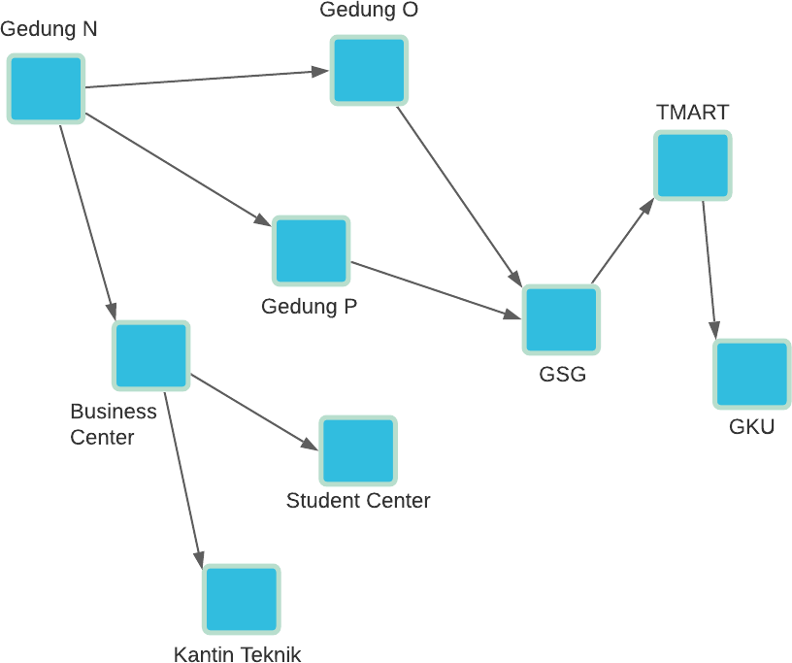

Dengan peta yang ada, tentukan proses perjalanan dari **Gedung N** sampai

**GKU** menggunakan DFS dan BFS secara **manual**.

* DFS :
* Gedung N – Business Center – Kantin Teknik – Student Center
* Gedung P – GSG – TMART – **GKU**
* BFS :

Langkah 1 = Business Center – Gedung P – Gedung O

Langkah 2 = Kantin Teknik – Student Center – GSG

Langkah 3 = TMART - **GKU**

* 1. Buatlah sebuah *project* bernama ‘coba DFS’ lalu cobalah program dengan

*source code* di bawah ini:

#inisialisasi nama dan nomer gedung namanya = {

1:'Gedung N', 2:'Business Center', 3:'Kantin Teknik', 4:'Student Center', 5:'Gedung P',

6:'GSG',

7:'TMART',

8:'GKU',

9:'Gedung O'

}

|  |  |  |  |  |  |  |  |  |  |  |  |  |  |  |  |  |  |  |
| --- | --- | --- | --- | --- | --- | --- | --- | --- | --- | --- | --- | --- | --- | --- | --- | --- | --- | --- |
| #inisialisasi hubungan antar tempat menggunakan dictionary | | | | | | | | | | | | | | | | | | |
| cost = | { |  |  |  |  |  |  |  |  |  |  |  |  |  |  |  |  |  |
| 1: | {1: | 0, | 2: | 1, | 3: | 0, | 4: | 0, | 5: | 1, | 6: | 0, | 7: | 0, | 8: | 0, | 9: | 1}, |
| 2: | {1: | 1, | 2: | 0, | 3: | 1, | 4: | 1, | 5: | 0, | 6: | 0, | 7: | 0, | 8: | 0, | 9: | 0}, |
| 3: | {1: | 0, | 2: | 1, | 3: | 0, | 4: | 0, | 5: | 0, | 6: | 0, | 7: | 0, | 8: | 0, | 9: | 0}, |
| 4: | {1: | 0, | 2: | 1, | 3: | 0, | 4: | 0, | 5: | 0, | 6: | 0, | 7: | 0, | 8: | 0, | 9: | 0}, |
| 5: | {1: | 1, | 2: | 0, | 3: | 0, | 4: | 0, | 5: | 0, | 6: | 1, | 7: | 0, | 8: | 0, | 9: | 0}, |
| 6: | {1: | 0, | 2: | 0, | 3: | 0, | 4: | 0, | 5: | 1, | 6: | 0, | 7: | 1, | 8: | 0, | 9: | 1}, |
| 7: | {1: | 0, | 2: | 0, | 3: | 0, | 4: | 0, | 5: | 0, | 6: | 1, | 7: | 0, | 8: | 1, | 9: | 0}, |
| 8: | {1: | 0, | 2: | 0, | 3: | 0, | 4: | 0, | 5: | 0, | 6: | 0, | 7: | 1, | 8: | 0, | 9: | 0}, |
| 9: | {1: | 1, | 2: | 0, | 3: | 0, | 4: | 0, | 5: | 0, | 6: | 1, | 7: | 0, | 8: | 0, | 9: | 0}, |

}

if name ==" main ": n = 10

visit = [0, 0, 0, 0, 0, 0, 0, 0, 0, 0, 0] #inisialisasi tempat yang sedang dilewati menggunakan dictionary

visited = [0, 0, 0, 0, 0, 0, 0, 0, 0, 0, 0] #inisialisasi tempat yang sudah dilewati menggunakan dictionary

stk = [0, 0, 0, 0, 0, 0, 0, 0, 0, 0, 0] #inisialisasi Stack menggunakan dictionary

#Print Nomor dan nama Gedung for i in range(1, n):

print(f"{namanya[i]} = {i}") #Print hubungan antar gedung print('\nHubungan Antar Gedung:') for i in range(1, n):

for j in range(1, n): if cost[i][j] == 1:

print(f'{namanya[i]} ke {namanya[j]}')

#Input rute

v = int(input('\nMasukan Initial State: ')) s = int(input('Masukan Final State: ')) #Hasil Rute yang dilewati print(f'\nRute:\n{namanya[v]}')

#DFS

visited[v] = 1

k = 1

top = 0

while(k<n and k!=s):

for i in range(n-1, 0, -1): # pengecekan rute

if cost[v][i] != 0 and visited[i] != 1 and visit[i]

!= 1:

visit[i] = 1 stk[top] = i top += 1

top -= 1

v = stk[top]

#Menampilkan rute yang dilewati print(namanya[v])

k += 1

visit[v] = 0

visited[v] = 1

* 1. *Running* program, masukkan *input* Gedung N (1) sebagai *Initial State* dan GKU (8) sebagai *Final State*. Bandingkan hasilnya dengan perhitungan manual sebelumnya. Apakah sama atau tidak? Jelaskan.

Hasil ouput dari program sama dengan hasil dari perhitungan manual.

* 1. Buatlah sebuah project bernama ‘coba BFS’, kemudian cobalah program dengan *source code* di bawah ini:

#inisialisasi nama dan nomer gedung namanya = {

1:'Gedung N', 2:'Business Center', 3:'Gedung P',

4:'Gedung O', 5:'Kantin Teknik', 6:'Student Center', 7:'GSG',

8:'TMART',

9:'GKU'

}

|  |  |  |  |  |  |  |  |  |  |  |  |  |  |  |  |  |  |  |
| --- | --- | --- | --- | --- | --- | --- | --- | --- | --- | --- | --- | --- | --- | --- | --- | --- | --- | --- |
| cost = | { |  |  |  |  |  |  |  |  |  |  |  |  |  |  |  |  |  |
| 1: | {1: | 0, | 2: | 1, | 3: | 1, | 4: | 1, | 5: | 0, | 6: | 0, | 7: | 0, | 8: | 0, | 9: | 0}, |
| 2: | {1: | 1, | 2: | 0, | 3: | 0, | 4: | 0, | 5: | 1, | 6: | 1, | 7: | 0, | 8: | 0, | 9: | 0}, |
| 5: | {1: | 0, | 2: | 1, | 3: | 0, | 4: | 0, | 5: | 0, | 6: | 0, | 7: | 0, | 8: | 0, | 9: | 0}, |
| 6: | {1: | 0, | 2: | 1, | 3: | 0, | 4: | 0, | 5: | 0, | 6: | 0, | 7: | 0, | 8: | 0, | 9: | 0}, |
| 3: | {1: | 1, | 2: | 0, | 3: | 0, | 4: | 0, | 5: | 0, | 6: | 0, | 7: | 1, | 8: | 0, | 9: | 0}, |
| 7: | {1: | 0, | 2: | 0, | 3: | 1, | 4: | 1, | 5: | 0, | 6: | 0, | 7: | 0, | 8: | 1, | 9: | 0}, |
| 8: | {1: | 0, | 2: | 0, | 3: | 0, | 4: | 0, | 5: | 0, | 6: | 0, | 7: | 1, | 8: | 0, | 9: | 1}, |
| 9: | {1: | 0, | 2: | 0, | 3: | 0, | 4: | 0, | 5: | 0, | 6: | 0, | 7: | 0, | 8: | 1, | 9: | 0}, |
| 4: | {1: | 1, | 2: | 0, | 3: | 0, | 4: | 0, | 5: | 0, | 6: | 0, | 7: | 1, | 8: | 0, | 9: | 0}, |

}

if name ==" main ": n = 10

visit = [0, 0, 0, 0, 0, 0, 0, 0, 0, 0, 0] #yang sedang dilewati

visited = [0, 0, 0, 0, 0, 0, 0, 0, 0, 0, 0] #yang sudah dilewati

qu = [0, 0, 0, 0, 0, 0, 0, 0, 0, 0, 0] #menampung daftar tunggu queue

for i in range(1, 10): print(f"{namanya[i]} = {i}")

#hubungan antar gedung print('Hubungan Antar Gedung\n') for i in range(1, 10):

for j in range(1, 10): if cost[i][j] == 1:

print(f'{namanya[i]} ke {namanya[j]}') v = int(input('\n\nMasukan Initial State: '))

s = int(input('Masukan Final State: ')) #metode pencarian bfs print(f'\nRUTE:\n{namanya[v]}')

visited[v] = 1

k = 1

front = 0

rare = 0

while(k<n and k!=s):

for i in range(1, 10):

if cost[v][i] != 0 and visited[i]!=1 and visit[i]!=1: visit[i] = 1

rare += 1 qu[rare] = i

front += 1

v = qu[front] print(namanya[v])

k += 1

visit[v] = 0

visited[v] = 1

* 1. Running program dibawah ini, masukkan input Gedung N (1) sebagai *Initial State* dan GKU (9) sebagai *Final State*. Bandingkan hasilnya dengan perhitungan manual sebelumnya. Apakah sama atau tidak? Jelaskan.

Hasil ouput dari program sama dengan hasil dari perhitungan manual.

# INFORMED SEARCH

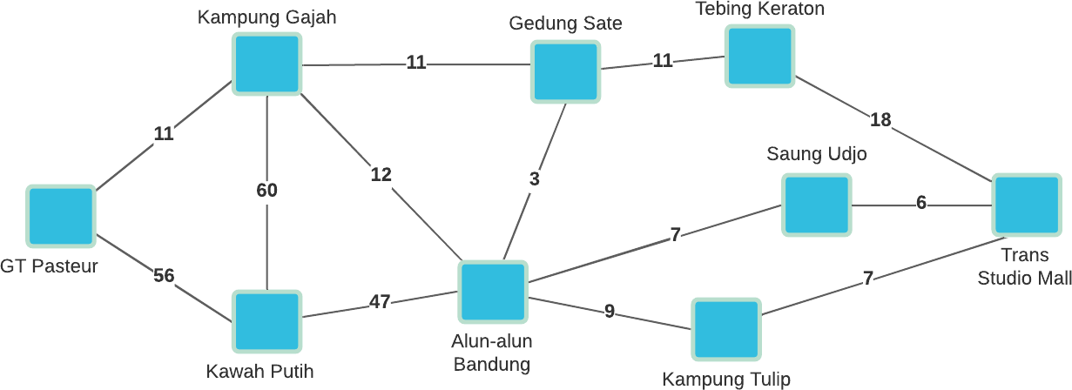

|  |  |  |  |  |  |  |  |  |  |
| --- | --- | --- | --- | --- | --- | --- | --- | --- | --- |
| 𝑛 | GT  Pasteu r | Kawah Putih | Kampung Gajah | Alun-alun Bandung | Gedung Sate | Kampung Tulip | Saun g Udjo | Tebing Keraton | Trans Studio Mall |
| ℎ(𝑛) | 274 | 288 | 261 | 169 | 143 | 170 | 82 | 81 | 0 |

* 1. Berdasarkan peta di atas, carilah rute dari **GT Pasteur** menuju **Trans Studio Mall** dengan menggunakan algoritma *Greedy Best-First Search*.

['GT Pasteur: Heuristic (274) Actual(0)', 'Kampung Gajah: Heuristic (261) Actual(11)', 'Gedung Sate: Heuristic (143) Actual(22)', 'Tebing Keraton: Heuristic (81) Actual(33)', 'Trans Studio

Mall: Heuristic (0) Actual(**51**)']

* 1. Buatlah *project* bernama “Greedy.py” lalu ketikan *Source code* berikut ini:

# Class graph menunjukkan hubungan antar node class Graph:

# menginisialisasikan node

def init (self, graph_dict=None, directed=True): self.graph_dict = graph_dict or {} self.directed = directed

if not directed: self.make_undirected()

# membuat graph yang tidak langsung def make_undirected(self):

for a in list(self.graph_dict.keys()):

for (b, dist) in self.graph_dict[a].items(): self.graph_dict.setdefault(b, {})[a] = dist

# menghubungkan dari satu graph ke graph lainnya def connect(self, A, B, distance=1):

self.graph_dict.setdefault(A, {})[B] = distance if not self.directed:

self.graph_dict.setdefault(B, {})[A] = distance # mengecek tetangga dari graph

def get(self, a, b=None):

links = self.graph_dict.setdefault(a, {}) if b is None:

return links else:

return links.get(b)

# Return list nodes didalam graph tersebut def nodes(self):

s1 = set([k for k in self.graph_dict.keys()])

s2 = set([k2 for v in self.graph_dict.values() for k2, v2 in v.items()])

nodes = s1.union(s2) return list(nodes)

# class berikut untuk membuat node class Node:

# Inisialisasi class

def init (self, name:str, parent:str): self.name = name

self.parent = parent

self.g = 0 # Jarak dari start self.h = 0 # Jarak ke goal self.f = 0 # Total cost

# Membandingkan node def eq (self, other):

return self.name == other.name # Sorting node

def lt (self, other): return self.f < other.f

# Menampilkan def repr (self):

return ('({0},{1})'.format(self.position, self.f)) # Algortima greedy

def best_first_search(graph, heuristics, start, end):

# Membuat list untuk node terbuka dan node tertutup open = []

closed = []

# membuat start node dan goal node start_node = Node(start, None) goal_node = Node(end, None)

# Menambahkan start node open.append(start_node)

# looping untuk mengecek ketersediaan open list while len(open) > 0:

# Mengurutkan list open dari yang terkecil open.sort()

# menemukan node dengan node cost terkecil current_node = open.pop(0)

# Memindahkan node sekarang ke list closed closed.append(current_node)

# mengecek kondisi goal

if current_node == goal_node: path = []

while current_node != start_node: path.append(current_node.name + ': Heuristic ('+

str(heuristics.get(current_node.name)) + ") Actual(" + str(current_node.g)+")")

current_node = current_node.parent path.append(start_node.name + ': Heuristic ('+

str(heuristics.get(current_node.name)) + ") Actual(" + str(start_node.g)+")")

return path[::-1] # Mencari tetangga

neighbors = graph.get(current_node.name) # Loop neighbors

for key, value in neighbors.items(): neighbor = Node(key, current_node)

if(neighbor in closed): continue

# menghitung total cost neighbor.g = current_node.g +

graph.get(current_node.name, neighbor.name) neighbor.h = heuristics.get(neighbor.name) neighbor.f = neighbor.h

# mengecek apabila tetangga dalam list open dan memiliki nilai heuristic yang lebih kecil

if(add_to_open(open, neighbor) == True): open.append(neighbor)

# Return None,apabila rute tidak ditemukan

return None

# mengecek tetangga untuk ditambahkan ke list open atau tidak def add_to_open(open, neighbor):

for node in open:

if (neighbor == node and neighbor.f >= node.f): return False

return True

def main():

# membuat graph graph = Graph()

# mendeklarasikan actual cost jarak antar kota graph.connect('GT Pasteur', 'Kawah Putih', 56) graph.connect('GT Pasteur', 'Kampung Gajah', 11) graph.connect('Kawah Putih', 'Alun-alun Bandung', 47) graph.connect('Kampung Gajah', 'Kawah Putih', 60) graph.connect('Kampung Gajah', 'Alun-alun Bandung', 12) graph.connect('Kampung Gajah', 'Gedung Sate', 11) graph.connect('Alun-alun Bandung', 'Gedung Sate', 3) graph.connect('Alun-alun Bandung', 'Kampung Tulip', 9) graph.connect('Alun-alun Bandung', 'Saung Udjo', 7) graph.connect('Gedung Sate', 'Tebing Keraton', 11) graph.connect('Kampung Tulip', 'Trans Studio Mall', 7) graph.connect('Saung Udjo', 'Trans Studio Mall', 6) graph.connect('Tebing Keraton', 'Trans Studio Mall', 18)

# membuat graph tidak langsung graph.make_undirected()

# mendeklarasikan nilai heuristic cost antar kota heuristics = {}

heuristics['GT Pasteur'] = 274 heuristics['Kawah Putih'] = 288 heuristics['Kampung Gajah'] = 261 heuristics['Alun-alun Bandung'] = 169 heuristics['Gedung Sate'] = 143 heuristics['Kampung Tulip'] = 170 heuristics['Saung Udjo'] = 82 heuristics['Tebing Keraton'] = 81 heuristics['Trans Studio Mall'] = 0

# Menu

print("=============Program Greedy Best-First Search

Algorithm============") print("Masukan Asal dan Tujuan: ")

kota_awal = int(input(‘Masukkankota awal:’))

if kota_awal == 1: awal = "GT Pasteur"

elif kota_awal == 2: awal = "Kawah Putih"

elif kota_awal == 3: awal = "Kampung Gajah"

elif kota_awal == 4: awal = "Gedung Sate"

elif kota_awal == 5:

awal = "Alun-Alun Bandung" elif kota_awal == 6:

awal = "Kampung Tulip" elif kota_awal == 7:

awal = "Saung Udjo" elif kota_awal == 8:

awal = "Tebing Keraton" elif kota_awal == 9:

awal = "Trans Studio Mall"

kota_tujuan = int(input(‘Masukkan kota tujuan:’))

if kota_tujuan == 1: tujuan = "GT Pasteur"

elif kota_tujuan == 2: tujuan = "Kawah Putih"

elif kota_tujuan == 3: tujuan = "Kampung Gajah"

elif kota_tujuan == 4: tujuan = "Gedung Sate"

elif kota_tujuan == 5:

tujuan = "Alun-alun Bandung" elif kota_tujuan == 6:

tujuan = "Kampung Tulip" elif kota_tujuan == 7:

tujuan = "Saung Udjo" elif kota_tujuan == 8:

tujuan = "Tebing Keraton" elif kota_tujuan == 9:

tujuan = "Trans Studio Mall"

print("\nMenampilkan Jalur, Nilai Heuristic dan Actual Cost") path = best_first_search(graph, heuristics, awal, tujuan) print(path)

if name == " main ": main()

* 1. Jelaskan maksud dari *class graph* dan *class node* pada source code
* Class graph menunjukkan hubungan antar node
* Class node adalah class untuk membuat node
  1. Jelaskan hasil analisa pada *source code* proses algoritma *Greedy Best First- Search*.
* Algoritma ini bekerja dengan mengecek ketersedian open list atau node dan mengurutkannya dari heuristic yang terkecil, dan memilih node yang memiliki heuristic terkecil.
  1. Cobalah untuk memodifikasi nilai *heuristic* pada program. Apakah program tetap dapat menemukan tujuan *vertex*-nya?. Apakah memungkinkan terjadinya *Stuck In Loops* pada *Greedy Best-First Search*? Jelaskan.
* Ketika nilai heuristic di modifikasi, program akan tetap menemukan tujuan vertexnya. Dalam *Greedy Best-First Search* memungkinkan terjadinya *Stuck In Loops* karena disebabkan oleh karakteristik dari Greedy Search itu sendiri yang mengekspansi.
  1. Apakah pencarian rute menggunakan algoritma *Greedy Best-First Search*

selalu menghasilkan solusi optimal? Jika tidak, mengapa?.

* Karena *Greedy Best-First Search*  hanya memilih rute dengan heuristic yang tercekil, dan nilai heuristic belum tentu lebih kecil dari actual cost .

# KESIMPULAN

Apa kesimpulan yang Anda dapatkan setelah mengikuti praktikum ini?

Pada praktikum ini kita dan memahami cara kerja dari algoritma Informed and Uninformed Search, serta dapat memahami perbedaan dari kedua jenis algoritma pencarian tersebut.

# KRITIK DAN SARAN

1. Laboratorium: Mantap
2. Asisten: Mantap
3. Praktikum: Mantap